CM1
Nom : ......................... Prénom : ................... Date : ........................
GRAMMAIRE évaluation n°2 : des constituants de la phrase

Compétences | Score
Mettre en évidence la cohérence sémantique des phrases affirmatives et négatives | /5
Mettre en évidence des groupes syntaxiques : un groupe nominal contenant un complément du nom. | /5
Mettre en évidence des groupes syntaxiques : un groupe nominal contenant un adjectif ou un complément du nom. | /5
1
/5
Transforme les phrases à la forme affirmative ou négative. Aide-toi des mots proposés dans le cadre de droite.
« Je ne voudrais pas vous déranger,  mais j’ai horreur des gens bavards au théâtre.  Or, depuis le début de la représentation, vous avez parlé sans arrêt avec votre voisine...  Vous n’avez vraiment aucun respect, ni pour les autres spectateurs, ni pour les acteurs !  La pièce vous ennuie ?  Dans ce cas, ne gaspillez pas votre argent, restez chez vous, ainsi vous ne gênerez plus les autres ! | Excusez-moi de vous déranger,  mais .............. supporte ...........  ............................................  ............................................  ........................arrêté...... ........................................... ...........pourriez............un peu ........................................... ...........................................  .......................intéresse.......... .....................économisez......... ..................sortez................... laisserez les autres......................
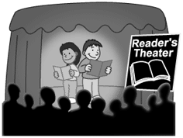
Ecris le nom de ce que tu vois : il faut ajouter un complément du nom.
/5
2
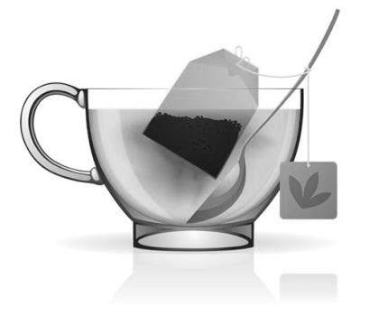 |  |  | 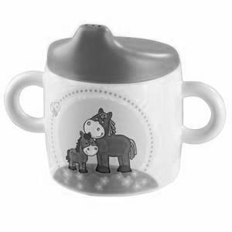
une tasse ................ | une ....................... |  | une .......................
 |  | 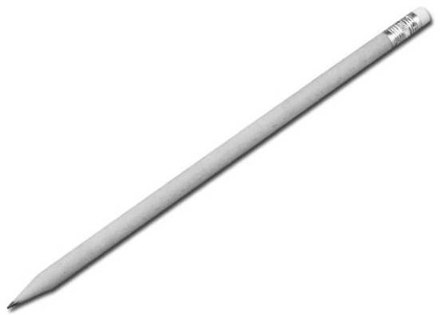
des ................................. |  | un .................................
/5
- Complète les groupes nominaux, d’abord avec un adjectif, puis avec un complément du nom qui a le même sens.
3
- Classe ces groupes nominaux en deux colonnes.

de génie  géniale | de sport  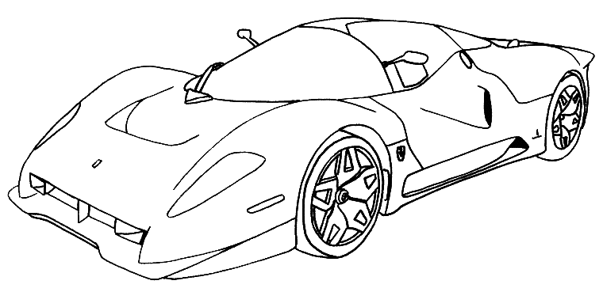  rapide |  | nocturne  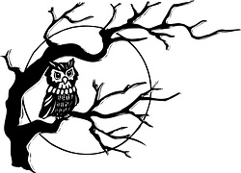  de nuit
une idée ................  une idée ..... ... ........ | une voiture ..............  une voiture ....... ..... .. |  | un oiseau .................. un oiseau ..................
rayée  à rayures |  | 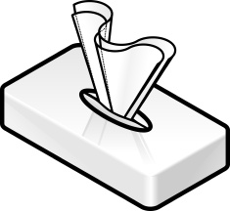  en papier  jetables
une chemise ........................... une chemise ........................... |  | des mouchoirs .......................  des mouchoirs .......................

Déterminant + Nom + Adjectif | Déterminant + Nom + Complément du Nom
le palais royal  ...........................................  ...........................................  ...........................................  ...........................................  ........................................... | le palais du roi  ...........................................  ...........................................  ...........................................  ...........................................  ...........................................

